Рисование гуашью на стекле.

Пошаговая инструкция
Мастер-класс по рисованию на стекле.
Мастер-класс для учащихся начальных классов.
Карлсон, который живёт на крыше. Мастер-класс с пошаговым фото и описанием.
Автор: Сергеева Людмила Сергеевна, воспитатель, первая квалификационная категория.
Назначение: украшение интерьера комнаты, изготовление подарка, участие в выставках и конкурсах.
Цель: создание аппликации в технике рисования гуашью на стекле по контуру.

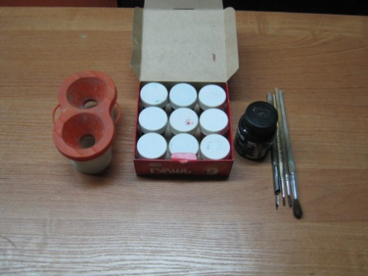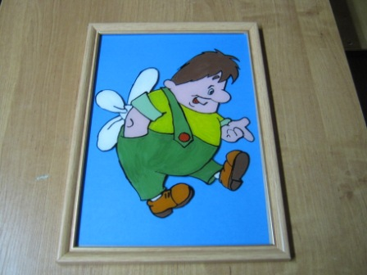

Задачи:
- совершенствовать технику работы гуашью на стекле;
- развивать фантазию, художественный вкус, творческие способности, абстрактное мышление, внимание, мелкую моторику пальцев рук, точность движений;
- прививать навыки культуры труда, желание доводить начатое дело до конца;
- содействовать формированию всесторонне развитой личности.
Необходимые материалы: набор гуаши разных цветов, кисти, фоторамка со стеклом, чёрная тушь, перо, непроливайка, лист бумаги с рисунком-шаблоном, вата, спирт.

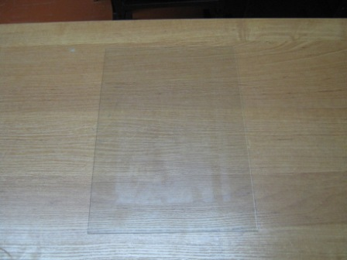

Вынимаем стекло из рамки.
Стекло протираем ватой, смоченной спиртом (обезжириваем стекло)
Подбираем для работы рисунок.

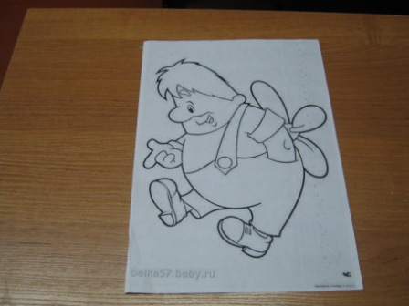

Можно для этого использовать детские раскраски или иллюстрации в книжках. Рисунок кладём под стекло.

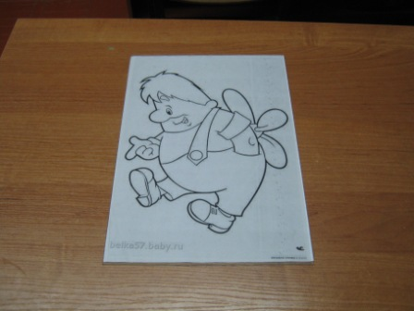

Обрисовываем контур рисунка чёрной тушью.

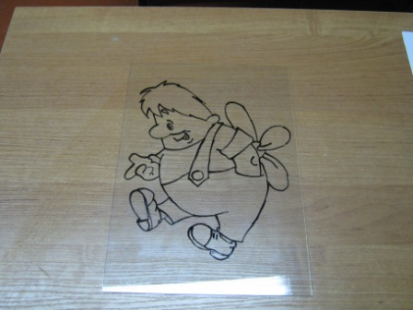

Достаём рисунок из-под стекла. Контур рисунка есть на стекле.

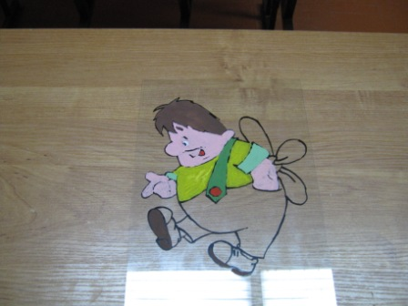

Важно начать работу с верхней части рисунка, чтобы не размазать гуашь.

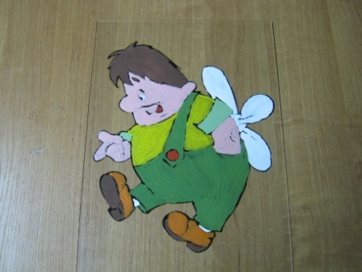

Рисунок готов

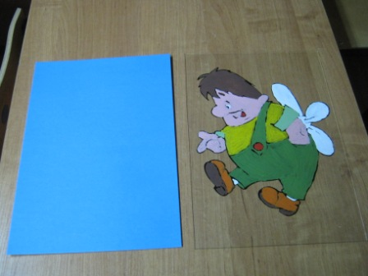

Подбираем фон для рисунка из цветного картона или бумаги.

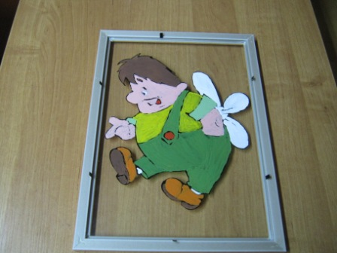

Вставляем рисунок в рамку.

Заложив стекло в рамку, сверху рисунка кладём цветной картон, загибаем зажимы с обратной стороны рамки.
Протираем стекло, ватой смоченной спиртом
Наша поделка готова!

